Отчёт по лабораторной работе №7

Дисциплина: Операционные сиcтемы.

Матюхин Павел Андреевич НПИбд-02-22

Содержание

# 1 Цель работы

Освоить основные возможности командной оболочки Midnight Commander. Приобрести навыки практической работы по просмотру каталогов и файлов; манипуляций с ними.

# 2 Выполнение лабораторной работы

1. Изучил информацию о mc, вызвав в командной строке man mc.

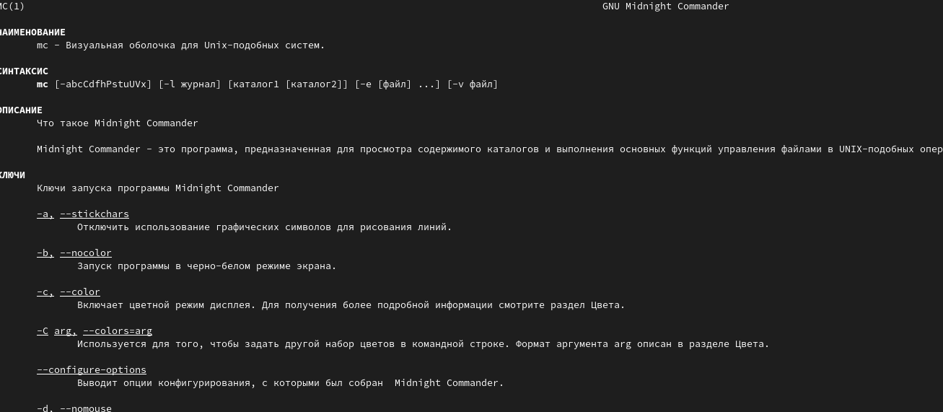

информация об mc

1. Запустил из командной строки mc, изучил его структуру и меню.

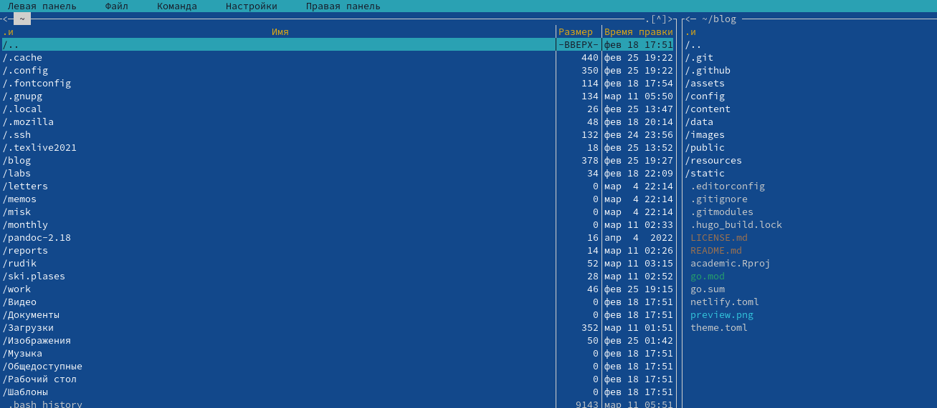

структура и меню mc

1. Выполнил несколько операций в mc, используя управляющие клавиши (операции с панелями; выделение/отмена выделения файлов, копирование/перемещение фай- лов, получение информации о размере и правах доступа на файлы и/или каталоги и т.п.)

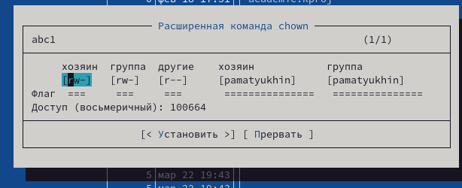

операции в mc

1. Выполнил основные команды меню левой (или правой) панели. Оцените степень подробности вывода информации о файлах.

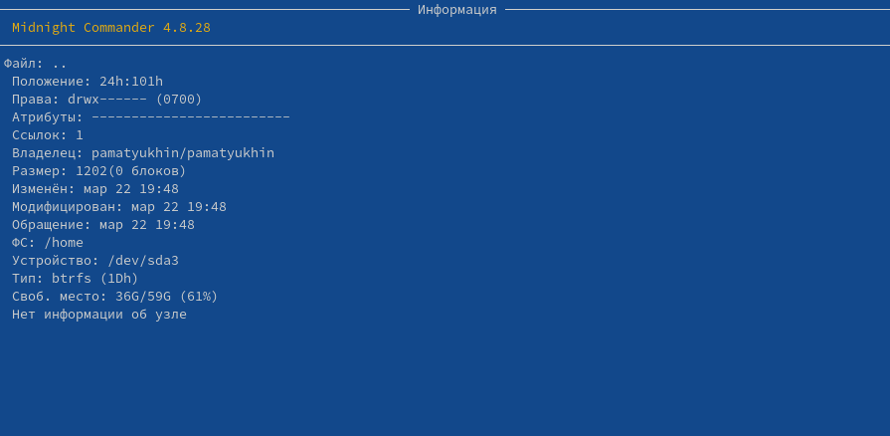

вывод информации

1. Испоьзуя возможности подменю “Файл” выполнил различные операции

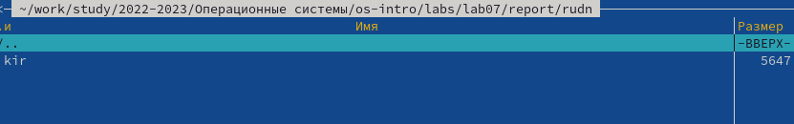

копирование файлов в созданный каталог

1. С помощью соответствующих средств подменю “Команда” осуществил выполнение различных операций

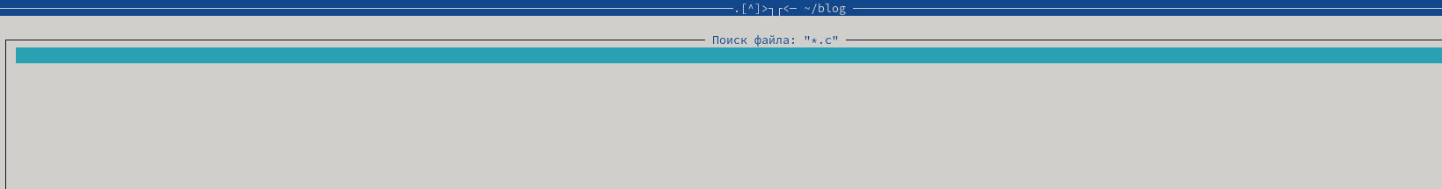

поиск в файловой системе файла с заданными условиями

выбор и повторение одной из предыдущих команд

выбор и повторение одной из предыдущих команд

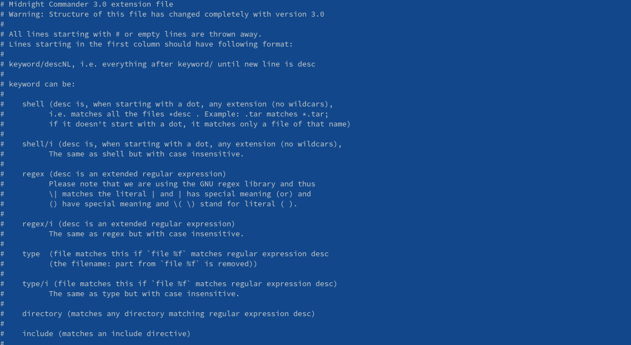

Анализ файла расширений

1. Вызвал подменю “Настройки” . Освоил операции, определяющие структуру экрана mc

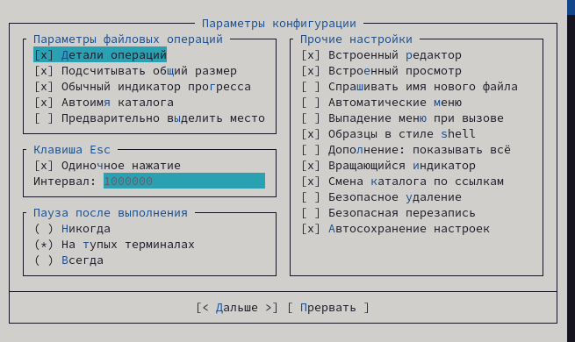

Параметр конфигурации

1. Выполнил специальные задания с текстом в редакторе midnight commander

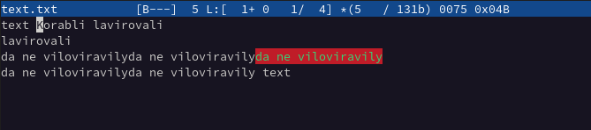

работа с редактором mc

# 3 Вывод

Освоил основные возможности командной оболочки Midnight Commander. Приобрел навыки практической работы по просмотру каталогов и файлов; манипуляций с ними.